**Proyecto Sistema Unidad Territorial**

**Diagramas de secuencia**

Alumnos:

Marcelo Madriaga

Alejandro Villa Villavicencio

Matías General

Profesor Guia:

Willy Francisco Bascunan Silva

### **Introducción**

El presente informe contiene los diagramas de secuencia correspondientes al sistema Unidad Territorial, desarrollado con el objetivo de facilitar la gestión de proyectos comunitarios, espacios públicos, actividades vecinales y la administración de usuarios. Los diagramas de secuencia representan de manera gráfica el flujo de interacción entre los actores (usuarios, administradores, secretarios) y el sistema, mostrando cómo los mensajes y datos son intercambiados en el tiempo.

Cada diagrama de secuencia ilustra cómo los diferentes componentes del sistema colaboran para llevar a cabo las funcionalidades especificadas en los casos de uso. Estos diagramas permiten entender de manera detallada los procesos internos del sistema, mostrando el orden en que las acciones son realizadas, cómo se procesan los datos y cómo se manejan las respuestas del sistema a los usuarios.

Este informe incluye diagramas de secuencia para los siguientes procesos clave:

* Gestión de usuarios y roles
* Postulación a proyectos
* Solicitud y reserva de espacios públicos
* Inscripción en actividades vecinales
* Visualización de noticias, proyectos y espacios públicos disponibles

El propósito de este informe es proporcionar una visión clara del comportamiento dinámico del sistema, asegurando que se cumplen los requerimientos funcionales y que las interacciones entre el usuario y el sistema son coherentes y eficientes.

A continuación, se presentan los diagramas de secuencia organizados por funcionalidad, destacando los flujos de mensajes entre el sistema, los actores y la base de datos en cada caso.

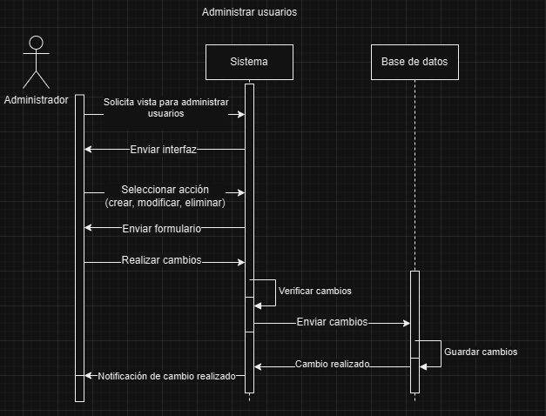

1. **Administrar usuarios:** Este diagrama ilustra cómo el administrador gestiona las cuentas de usuarios en el sistema, incluyendo acciones como la creación, modificación, eliminación y desactivación de usuarios. El administrador interactúa con el sistema, que consulta y actualiza la base de datos según las acciones realizadas.

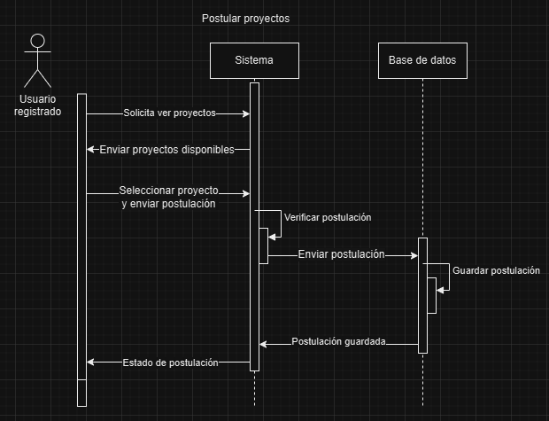

1. **Usuario registrado postular a proyecto:** Representa el proceso mediante el cual un usuario registrado visualiza los proyectos disponibles y envía su postulación para participar en uno de ellos. El sistema valida la solicitud y guarda la postulación en la base de datos, notificando al usuario el estado de la misma.

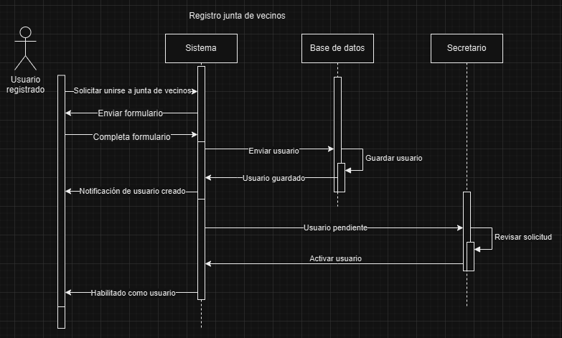

1. **Usuario registrado, registro junta de vecinos:** Muestra cómo un usuario registrado solicita unirse a la junta de vecinos. El sistema presenta un formulario de inscripción, almacena la solicitud y notifica al usuario una vez que ha sido procesada por el administrador o secretario.

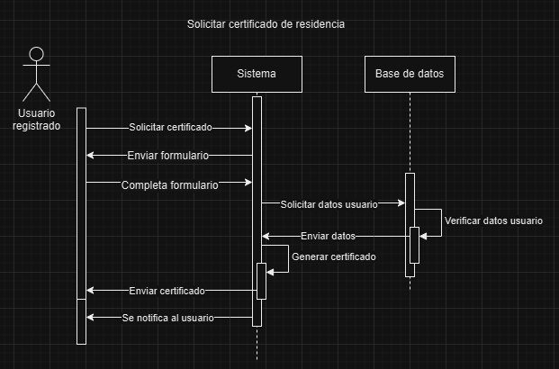

1. **Usuario registrado solicita certificado de residencia:** Este diagrama describe el proceso en el que un usuario registrado solicita un certificado de residencia. El sistema genera el certificado y lo envía al usuario una vez que se verifica la validez de los datos proporcionados.

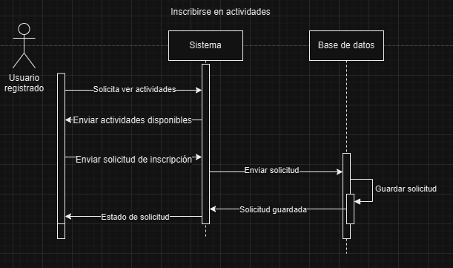

1. **Usuario registrado inscripción de actividades:** Representa el flujo mediante el cual un usuario registrado se inscribe en una actividad vecinal. El sistema valida la inscripción y la guarda en la base de datos, notificando al usuario sobre el estado de su participación.

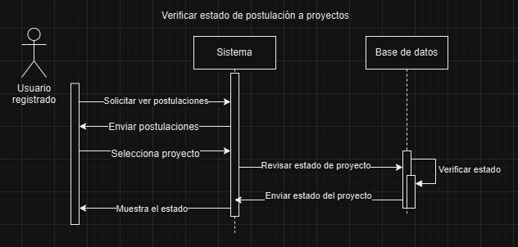

1. **Usuario registrado verifica estado de la postulación a proyectos:** Ilustra cómo un usuario registrado consulta el estado de su postulación a un proyecto. El sistema obtiene la información de la base de datos y la presenta al usuario, mostrando si la postulación ha sido aceptada, rechazada o está en revisión.

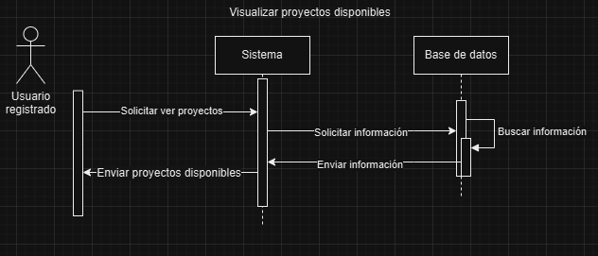

1. **Usuario registrado visualiza los proyectos disponibles:** Este diagrama muestra cómo un usuario registrado solicita ver los proyectos disponibles en el sistema. El sistema recupera los datos de la base de datos y los muestra al usuario, permitiéndole ver los detalles de cada proyecto.

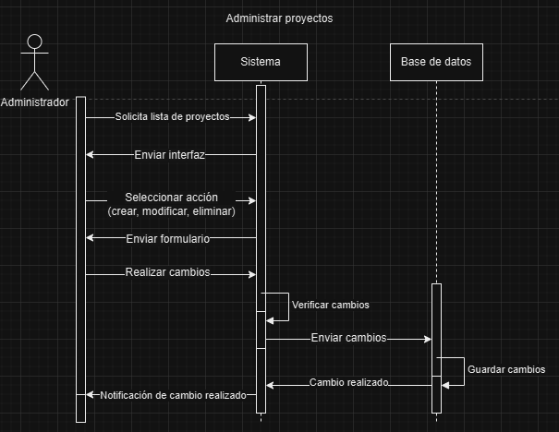

1. **Administrar proyectos:** Muestra cómo el administrador del sistema puede gestionar los proyectos, incluyendo la creación, modificación, eliminación o desactivación de los mismos. El sistema interactúa con la base de datos para almacenar o actualizar la información correspondiente.

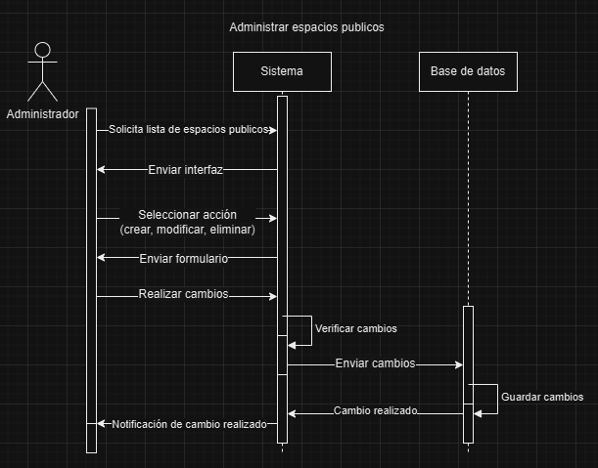

1. **Administrar espacios públicos:** Representa el proceso de gestión de espacios públicos por parte del administrador, quien puede crear, modificar o eliminar estos espacios. El sistema guarda los cambios en la base de datos y los actualiza para su disponibilidad.

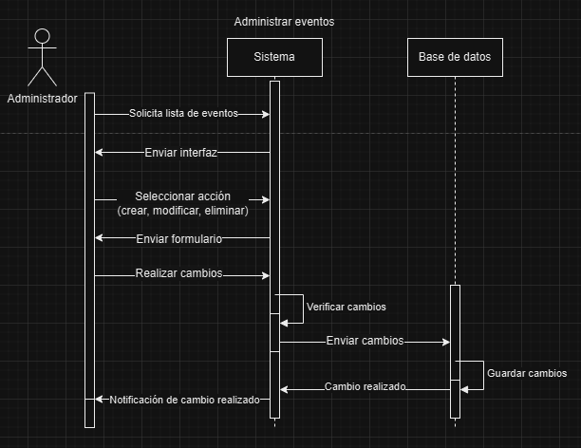

1. **Administrar eventos:** Ilustra cómo el administrador gestiona los eventos comunitarios, creando nuevos eventos o modificando los existentes. El sistema registra los cambios en la base de datos y actualiza la información de los eventos en el sistema.

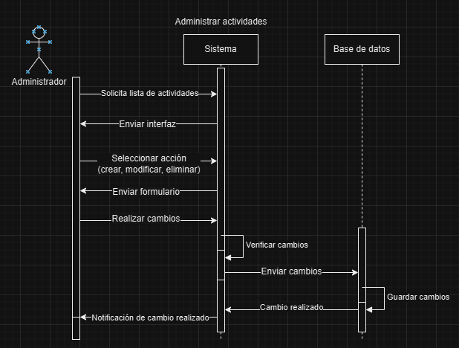

1. **Administrar actividades:** Muestra el proceso mediante el cual el administrador gestiona las actividades vecinales, permitiendo la creación, modificación o eliminación de actividades. El sistema interactúa con la base de datos para reflejar los cambios.

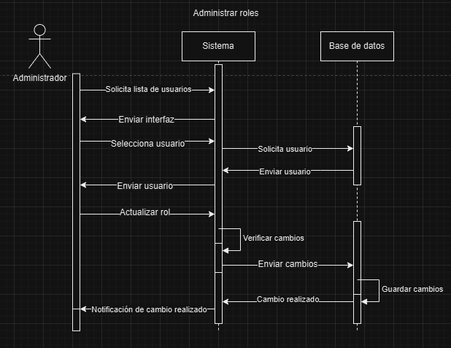

1. **Administrar roles:** Representa cómo el administrador del sistema puede asignar o revocar roles a los usuarios registrados. El sistema actualiza los permisos de los usuarios en la base de datos según los cambios realizados.

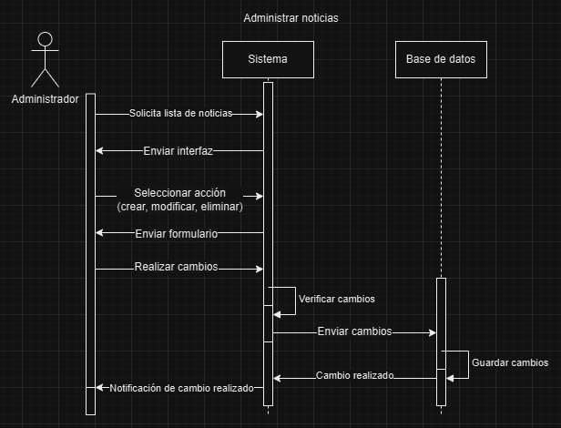

1. **Administrar noticias:** Este diagrama muestra cómo el administrador gestiona las noticias o comunicados dentro del sistema, permitiendo la creación, edición y eliminación de noticias para ser vistas por los usuarios.

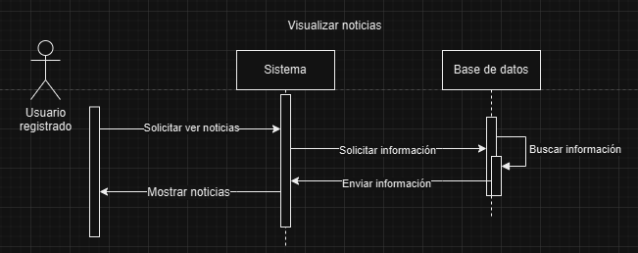

1. **Usuario registrado visualizar noticias:** Ilustra el flujo de interacción cuando un usuario registrado solicita ver las noticias o comunicados publicados en el sistema. El sistema recupera la información de la base de datos y la presenta al usuario.

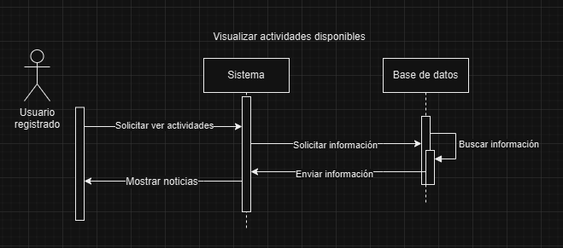

1. **Usuario registrado visualiza actividades disponibles:** Muestra cómo un usuario registrado solicita visualizar las actividades vecinales disponibles. El sistema consulta la base de datos y presenta una lista de actividades que el usuario puede ver y en las que puede inscribirse.

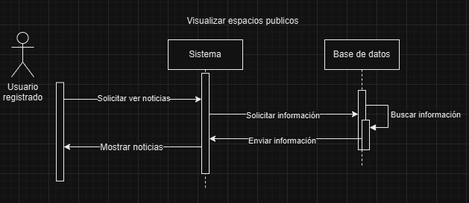

1. **Usuario registrado visualiza espacios públicos:** Representa el proceso en el que un usuario registrado solicita ver los espacios públicos disponibles. El sistema consulta la base de datos para obtener la lista de espacios y muestra la información al usuario.

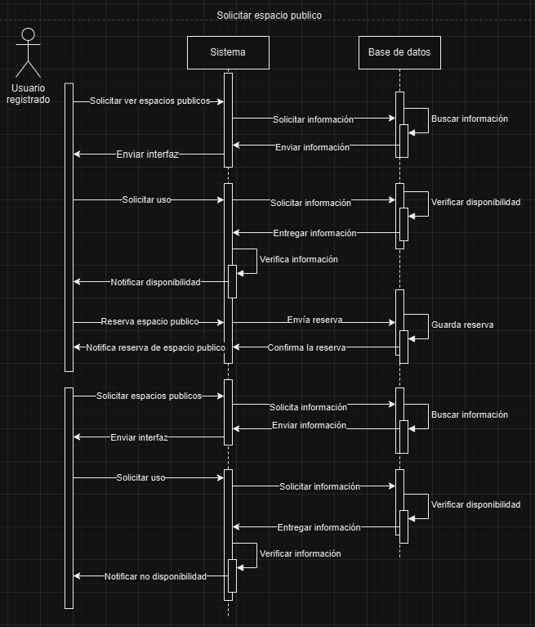

1. **Solicita espacio público:** Este diagrama detalla el proceso mediante el cual un usuario registrado solicita la reserva de un espacio público. El sistema verifica la disponibilidad del espacio, registra la solicitud en la base de datos y confirma la reserva al usuario.